**Муниципальное бюджетное дошкольное образовательное учреждение города Керчи Республики Крым «Детский сад комбинированного вида № 2 «Капелька»**

# **П Р И К А З**

**17.05.2022 г. № 63**

Об итогах муниципального этапа Всероссийского конкурса на лучшую поделку из вторичного сырья «Наши друзья – Эколята за раздельный сбор отходов и повторное использование материалов» в 2022году

В соответствии с приказом Управления образования Администрации города Керчи от 18.04.2022 г. № 159 педагоги МБДОУ № 2 приняли участие в муниципальном этапе Всероссийского конкурса на лучшую поделку из вторичного сырья «Наши друзья – Эколята за раздельный сбор отходов и повторное использование материалов»в 2022 году (далее – Конкурс),

На основании приказа Управления образования Администрации города от 06.05.2022 г. № 185 «Об итогах муниципального этапа Всероссийского конкурса на лучшую поделку из вторичного сырья «Наши друзья – Эколята за раздельный сбор отходов и повторное использование материалов» в 2022году,

П Р И К А З Ы В А Ю:

1. Отметить работу по подготовке и участию в муниципальном этапе Всероссийского конкурса на лучшую поделку из вторичного сырья «Наши друзья – Эколята за раздельный сбор отходов и повторное использование материалов» в 2022году:

1.1. Старшего воспитателя Хуторной Т.А., за организацию, подготовку и участие в муниципальном этапе Всероссийского конкурса на лучшую поделку из вторичного сырья «Наши друзья – Эколята за раздельный сбор отходов и повторное использование материалов» в МБДОУ № 2, обеспечениеметодического сопровождения, подготовку конкурсных материалов;

1.2. Воспитателей подготовительной и старшей групп Щербины И.В., Чистовой О.Г., Заиченко В.В., Иока Г.Б. за подготовку поделок и участие в муниципальном этапе Всероссийского конкурса на лучшую поделку из вторичного сырья «Наши друзья – Эколята за раздельный сбор отходов и повторное использование материалов».

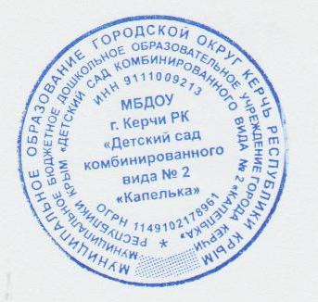

2. Довести до сведения педагогов настоящий приказ и результаты конкурса.

Срок: май 2022

Отв.: Хуторная Т.А

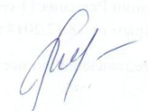

Заведующий МБДОУ № 2 _______________Е.В.Шишлевская